



软 件 学 院

《计算机网络》实验报告

**题　　目 利用 Socket API 实现网上点对点通信**

**姓　　名 陈奕培**

**学　　号 22920202202879**

**班　　级 计网2班**

**实验时间 2022/5/13**

**2022 年 5 月 15 日**

# 实验目的

利用 Socket API 实现网上点对点通信

# 实验环境

操作系统：win 11

编程语言：C

# 实验结果

**程序1：基于TCP的可靠文件传输**

执行模式

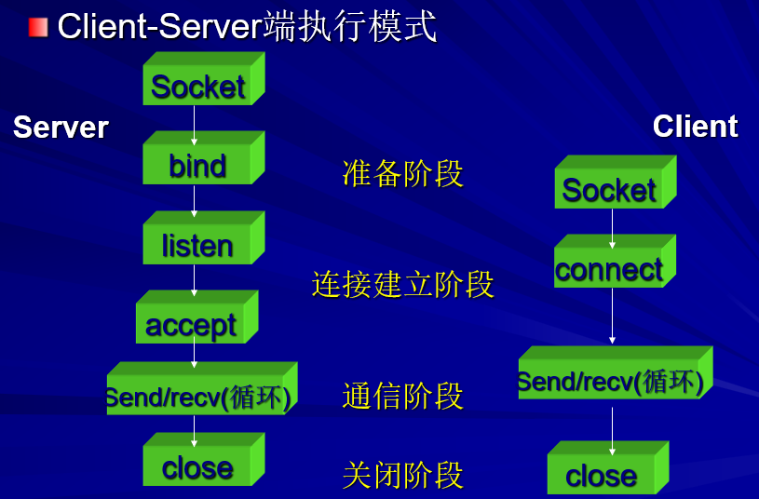

**Server端：**

1.建立socket，描述socket类型为IPv4的TCP服务；



2.使用bind绑定协议端口号，IP地址设为ANY，使该计算机可以在任意IP地址下通过这个端口号来接收请求；

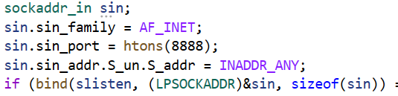

3.启动监听，设定请求队列长度为5；



4.当接收到请求的时候，将远端地址的信息传递给remoteAddr，并建立一个新的全相关socket sClient；



5.通过远端地址，生成文件夹；



6.根据recv到的信息生成文件；

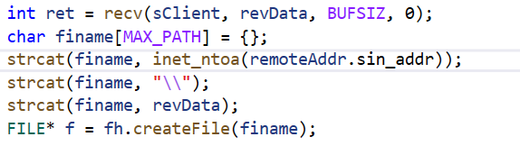

7.循环接收recv信息，保存到revData中



8.当接收到的信息为final时，结束接收；否则，将接收到的信息保存到文件当中；并发送接收回应；

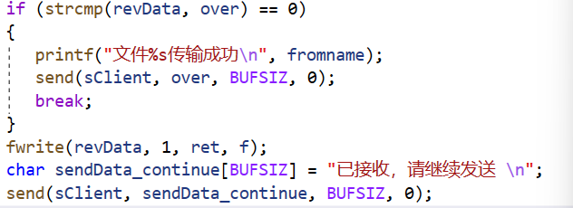

9.当最后一次接收到信息不为final时，代表传输异常，客户端断开来连接，此时将文件删除；

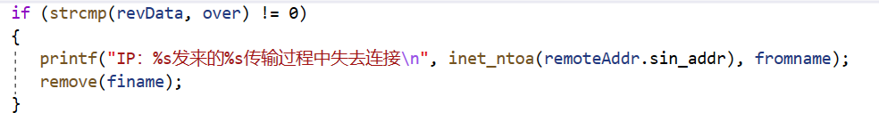

**Client端：**

1. 建立socket，描述socket类型为IPv4的TCP服务；



2. 指定服务器IP地址和端口号，并发起服务请求；

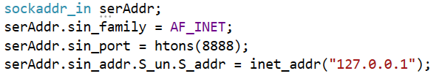



3.选择文件，并发送文件名







4.循环发送文件内容；并接收回应；

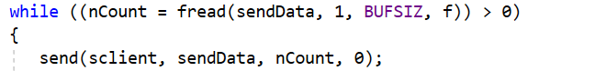

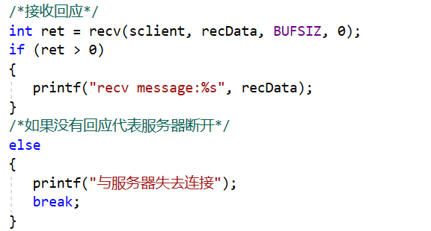

5.发送final信号，如果接受到final信号代表传输成功；

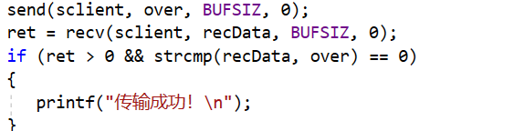

**过程演示：**

1.连接初始化

Server端创建相应的文件夹

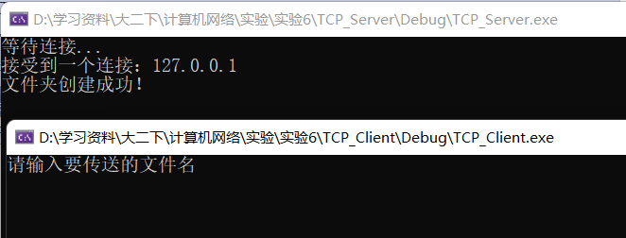

2.client端选择文件并发送

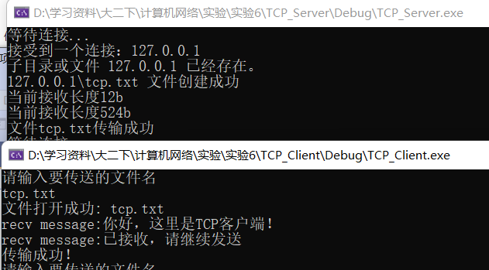

3.server端生成对应的文件

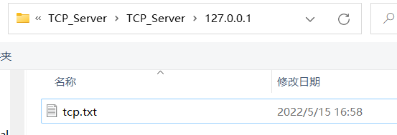

4.修改client端的发送函数，直接函数返回

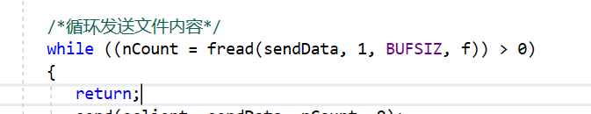

此时传输异常中断

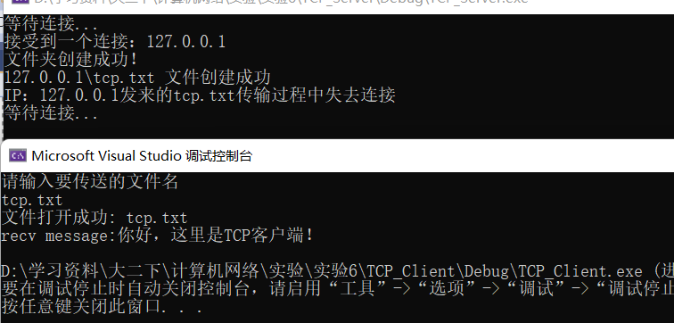

Server端将对应的文件删除

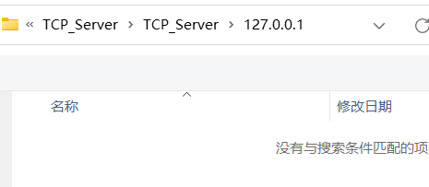

**程序2：基于UDP的不可靠文件传输**

UDP几乎是TCP的简化版本，不需要建立连接，只需要知道对方的IP和端口就能直接进行传输

**Server端：**

1.声明类型为IPv4下的UDP



2.绑定端口号，IP地址设为ANY

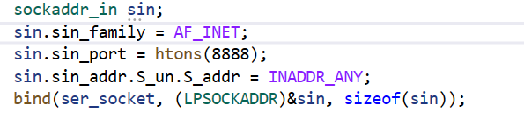

3.接受来自Client端的开始信号和文件名，创建文件夹和文件

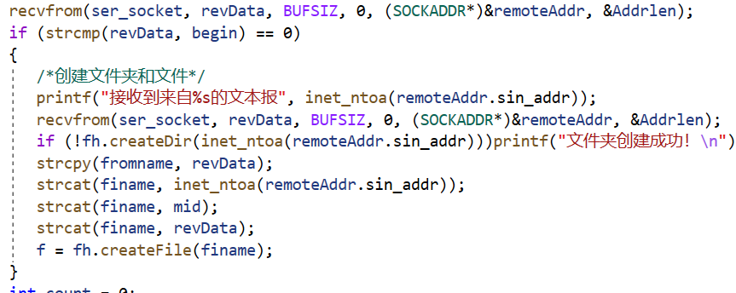

4.循环接受文件内容；如果为final，证明传输结束；否则保存到文件当中；并发送回应；



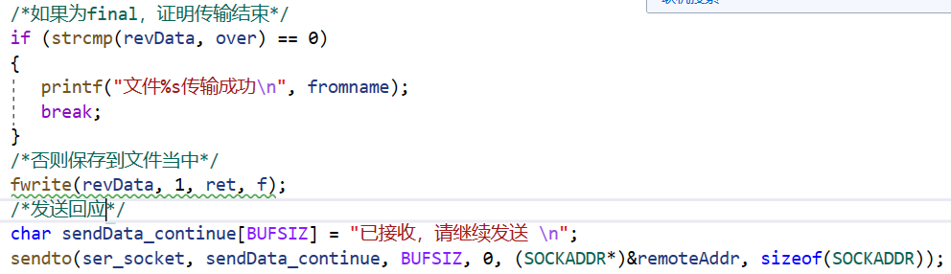

5.如果最后一条不为final，证明传输出现异常，删除文件；

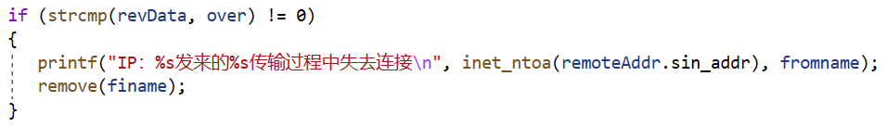

**Client端：**

1. 声明类型为IPv4下的UDP



2.声明IP地址和端口号

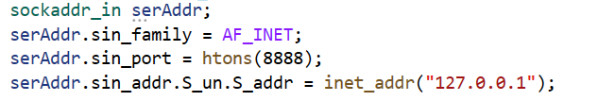

3. 选择文件，发送开始信号和文件名





4.循环发送文件内容

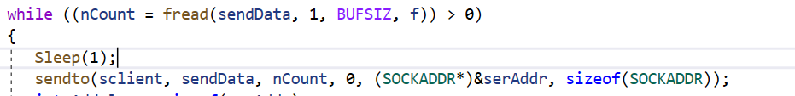

5.如果没有回应，证明服务器断开

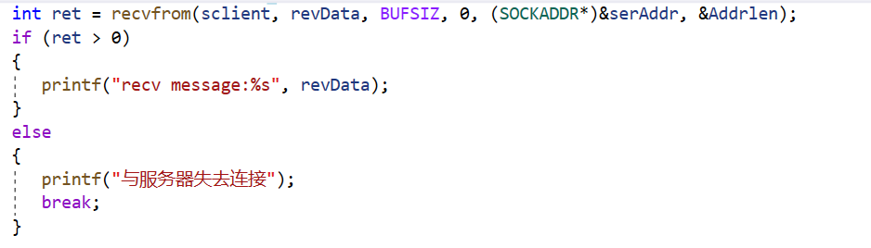

6.发送结束信号



**运行结果：**

1.初始化

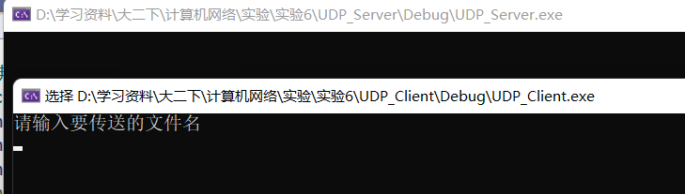

2.client选择文件并发送

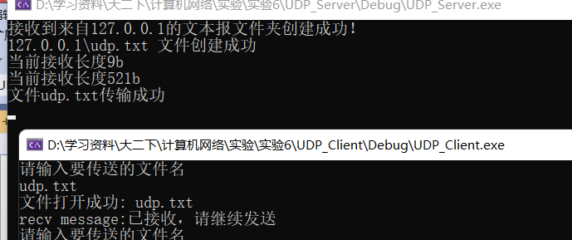

3.server端生成对应的文件

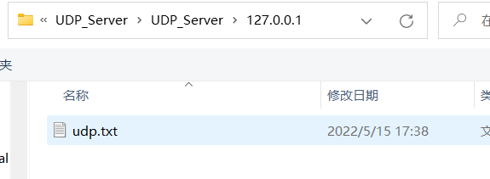

4.同样修改client端的发送函数

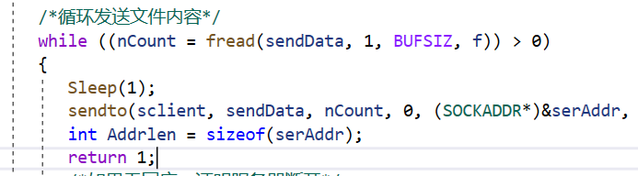

此时传输异常

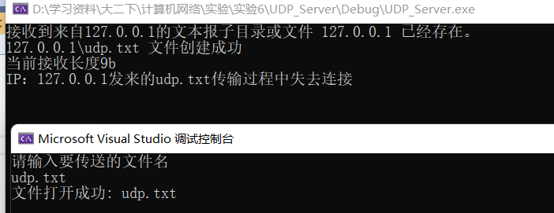

Server删除文件

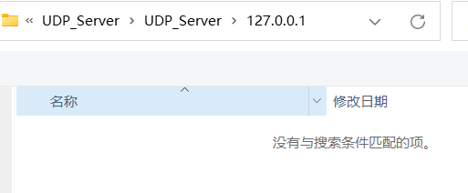

**思考题：**

1.一个应用可以申请多个server的服务，所有可以对应多个IP，多个端口

2.一个server可以同时为多个client服务，但是一个端口只能给一个应用使用

3.不能，会导致信息的错误传输

# 实验总结

TCP是可靠的传输，建立连接需要经过一系列复杂的过程；UDP相比于TCP来说较为简单，仅需知道对方的IP和端口号就能传输信息；